

ДУМА ГОРОДА ПОКАЧИ
Ханты-Мансийский автономный округ - Югра

РЕШЕНИЕ

от __27.04.2012_____ №___34__
О структуре Думы города Покачи

В соответствии с Федеральным законом от 06.10.2003 № 131-ФЗ «Об общих принципах организации местного самоуправления в Российской Федерации», на основании Закона Ханты-Мансийского автономного округа - Югры от 20.07.2007 № 97-оз «О реестре должностей муниципальной службы в Ханты-Мансийском автономном округе – Югре», в соответствии с пунктом 10 статьи 21 Устава города Покачи, на основании решения Думы города от 18.03.2011 № 15 «Об установлении размеров должностных окладов муниципальных служащих», решения Думы города от 21.02.2006 № 135 «О перечне должностей муниципальной службы Думы города Покачи», Дума города

РЕШИЛА:

- Утвердить структуру Думы города Покачи согласно приложению 1 к настоящему решению.
- Утвердить штатную численность и размеры должностных окладов муниципальных служащих Думы города Покачи согласно приложениям 2, 3 к настоящему решению.
- Решение Думы города от 25.04.2011 № 29 «О структуре Думы города Покачи» признать утратившим силу с 01.09.2012 года.
- Настоящее решение вступает в силу после его официального опубликования за исключением норм, предусмотренных приложением 2, которое вступает в силу с 01.09.2012 года и действует до 01.01.2014 года, и приложением 3, которое вступает в силу с 01.01.2014 года.
- Опубликовать настоящее решение в городской газете «Покачевский вестник».
- Контроль за выполнением решения возложить на председателя Думы города (Н.В.Борисова).

Глава города Покачи  Р.З. Халиуллин  ___________________ | Председатель Думы города  Н.В. Борисова  ____________________

Приложение 1
к решению Думы города
от __27.04.2012____ № _34_

Структура Думы города Покачи

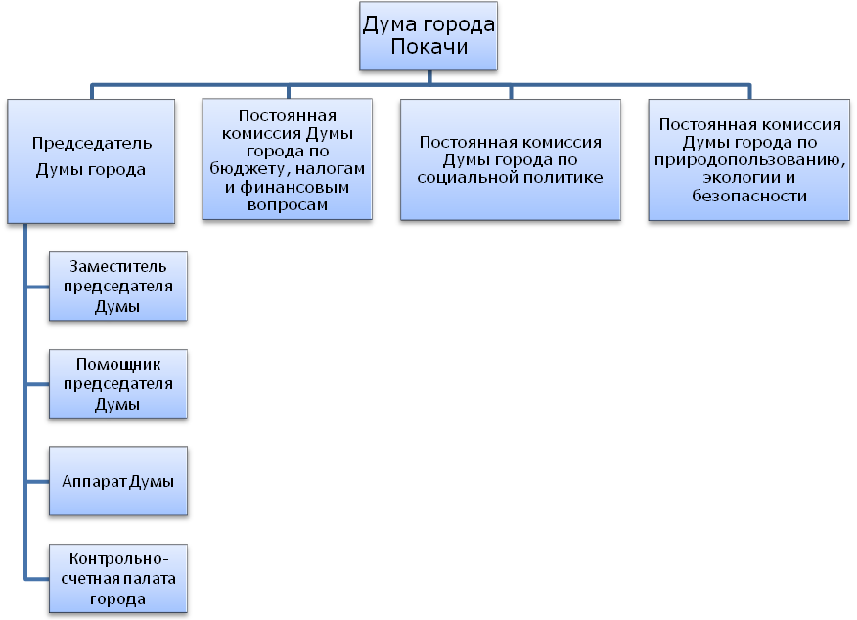

Приложение 2
к решению Думы города
от __27.04.2012____ № _34_

Штатная численность и размеры должностных окладов муниципальных служащих Думы города Покачи

Наименование должности | Группа и функция должности | Количество штатных единиц | Размер должностного оклада
Помощник председателя Думы города | Должность муниципальной службы главной группы, учрежденная для выполнения функции «помощник (советник)» | 1 | 3862
Аппарат Думы города
Руководитель аппарата Думы города | Должность муниципальной службы высшей группы, учрежденная для выполнения функции «руководитель» | 1 | 3924
Специалист-эксперт аппарата Думы города | Должность муниципальной службы ведущей группы, учрежденная для выполнения функции «специалист» | 2 | 2645
Специалист 1 категории | Должность муниципальной службы младшей группы, учрежденная для выполнения функции «обеспечивающий специалист» | 1 | 1 968
Контрольно-счетная палата Думы города
Председатель контрольно-счетной палаты Думы города | Должность муниципальной службы высшей группы, учрежденная для выполнения функции «руководитель» | 1 | 4 059
Заместитель председателя контрольно-счетной палаты города | Должность муниципальной службы главной группы, учрежденная для выполнения функции «руководитель» | 1 | 3924
Специалист-эксперт контрольно-счетной палаты Думы города | Должность муниципальной службы ведущей группы, учрежденная для выполнения функции «специалист» | 3 | 2645

Приложение 3
к решению Думы города
от __27.04.2012____ № _34_

Штатная численность и размеры должностных окладов муниципальных служащих Думы города Покачи

Наименование должности | Группа и функция должности | Количество штатных единиц | Размер должностного оклада
Помощник председателя Думы города | Должность муниципальной службы главной группы, учрежденная для выполнения функции «помощник (советник)» | 1 | 3862
Аппарат Думы города
Руководитель аппарата Думы города | Должность муниципальной службы высшей группы, учрежденная для выполнения функции «руководитель» | 1 | 3924
Специалист-эксперт аппарата Думы города | Должность муниципальной службы ведущей группы, учрежденная для выполнения функции «специалист» | 2 | 2645
Специалист 1 категории | Должность муниципальной службы младшей группы, учрежденная для выполнения функции «обеспечивающий специалист» | 1 | 1 968
Контрольно-счетная палата Думы города
Председатель контрольно-счетной палаты Думы города | Должность муниципальной службы высшей группы, учрежденная для выполнения функции «руководитель» | 1 | 4 059
Заместитель председателя контрольно-счетной палаты города | Должность муниципальной службы главной группы, учрежденная для выполнения функции «руководитель» | 1 | 3924
Специалист-эксперт контрольно-счетной палаты Думы города | Должность муниципальной службы ведущей группы, учрежденная для выполнения функции «специалист» | 4 | 2645

